CONCEPTOS GEOMÉTRICOS

Como lo estudiamos ya en el grado anterior anterior, la geometría es el estudio de las mediciones de todo lo que existe en la tierra.

Existen varias clases de geometría, básicamente la geometría plana y la geometría del espacio.

RECORDEMOS CONCEPTOS

PUNTOS, LÍNEAS, ÁNGULOS Y POLÍGONOS

PUNTO
El punto es el primer concepto geométrico. Se representa por medio de: (●).

LÍNEA
Es la unión de dos o más puntos. Se representa por medio de:

SEGMENTO
Parte de una recta. Se representa por medio de:
A B
Segmento AB ⇒ AB

SEMIRRECTA

Son las dos partes que me quedan de una recta cuando ubico un punto en ella. Se representa por medio de:
0
Semirrecta Semirrecta

TIPOS DE RECTAS

RECTAS SECANTES
Son aquéllas que se cortan en un mismo punto. Ejemplo:

R

R

Ejemplos de rectas secantes

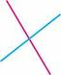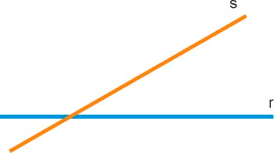


Los bordes r y t de la mesasugieren rectas secantes.

RECTAS PARALELAS
No se cortan y tienen el mismo grado de inclinación. Ejemplo:

R

R

RECTAS PERPENDICULARES
Dos rectas son perpendiculares cuando son secantes y al cortarse forman un ángulo recto.

R

R

LÍNEAS Y PUNTOS NOTABLES DE UN TRIÁNGULO

Altura

Las alturas de un triángulo son las rectas que van desde un vértice al lado opuesto perpendicularmente.

El ortocentro de un triángulo es el punto donde se cortan sus alturas. El ortocentro puede estar dentro o fuera del triángulo.

Ejemplo:

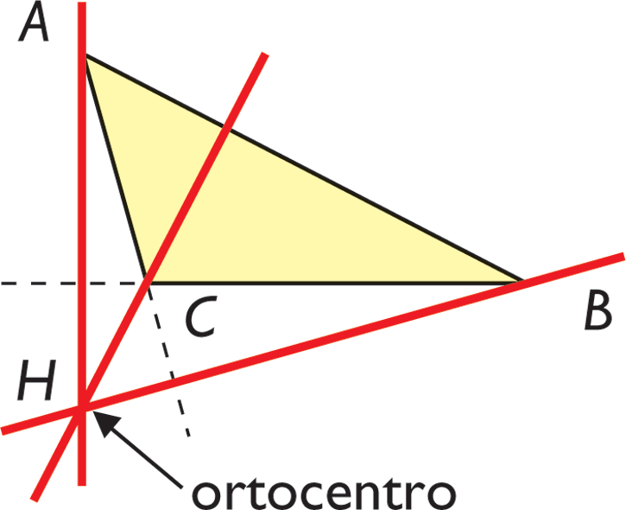

Mediana
Las medianas de un triángulo son las rectas que se obtienen al unir cada uno de los vértices del triángulo con el punto medio del lado opuesto a él.
Las tres medianas de un triángulo se cortan en un punto que se llama baricentro.
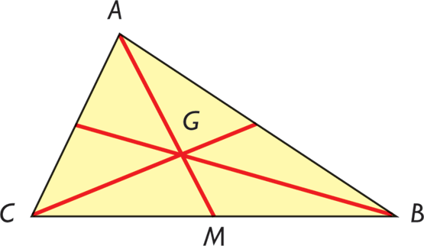

Bisectrices
Las bisectrices de un triángulo son las rectas que dividen a sus ángulos en dos partes iguales.
Las bisectrices de un triángulo se cortan en un punto llamado incentro.

Imagen:
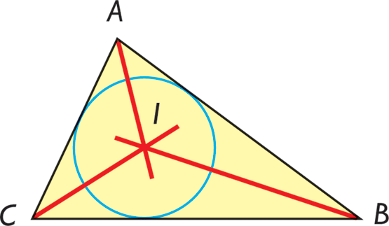
Con centro en el incentro, y radio la distancia de este punto a cualquiera de los lados del triángulo, se puede trazar una circunferencia tangente a los tres lados del triángulo: es la circunferencia inscrita.

Mediatriz
Mediatriz es cada una de las rectas perpendiculares trazadas a un lado por su punto medio.
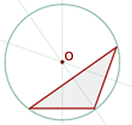
Circuncentro
Es el punto de corte de las tres mediatrices.
Es el centro de una circunferencia circunscrita al triángulo.

Triángulos congruentes

Dos triángulos son congruentes cuando sus tres lados y sus tres ángulos son iguales. Recuerda que el símbolo que indica congruencia es ≅.

Ejemplo:
A A’

B C B’ C’

ABC ≅ A’B’C’

∠A ≅ ∠A’ AB ≅ A’B’
∠B ≅ ∠B’ BC ≅ B’C’
∠C ≅ ∠C’ AC ≅ A’C

GEOMETRÍA TRANSFORMACIONAL

En el plano, podemos realizar las siguientes transformaciones a una figura: traslación, simetría, reflexión y rotación. Cada una de estas transformaciones produce una figura congruente a la figura dada.

TRASLACIÓN

Trasladar una figura es desplazarla en línea recta, es decir, sin que se produzcan giros. Toda traslación está determinada por dos elementos: la magnitud y la dirección. Estos dos elementos se representan mediante un segmento orientado o flecha llamada vector. La dirección de un vector está indicada por la punta de la flecha, y la magnitud está determinada por la longitud de la flecha.

Ejemplo:
Traslademos la figura dada en la dirección indicada por el vector.
A

B
vector
A’
B’
D C

D’ C’

Toda traslación debe tener perfectamente definidas las siguientes características para poderse realizar:
Dirección | Sentido | Magnitud
horizontal | derecha - izquierda | 1, 2, 3, etc., unidades
vertical | norte – sur | 1, 2, 3, etc., unidades

SIMETRÍAS EN EL PLANO

En el plano hay dos tipos de simetrías: simetría con respecto a un punto, llamada simetría central, y simetría con respecto a una recta, llamada simetría axial.

Para obtener la simetría central de un polígono procedemos así:

  - Unimos cada vértice del polígono con el centro de simetría, mediante un segmento.

  - Sobre la prolongación tomamos una distancia igual a la medida de cada vértice al centro de simetría, y marcamos un punto. Este punto será el simétrico del vértice, con relación al centro de simetría.

Ejemplo:

Hallar la figura simétrica del cuadrilátero ABCD con relación al punto P.

D C
B’ A’

A B C’ D’

Para obtener la simetría central de un polígono procedemos así:

- Desde cada vértice del polígono dado trazamos rectas perpendiculares al eje de simetría.

- A partir del punto que forman o las rectas perpendiculares cuando cortan el eje de simetría, tomamos distancias iguales a la distancia que hay de cada vértice del polígono al eje de simetría.

- Los puntos obtenidos al medir esa distancia son los vértices del polígono simétrico.

- Se unen los vértices obtenidos, para formar el polígono regular.

ROTACIÓN

Rotar una figura en su propio plano, consiste en girarla en un ángulo dado de un punto fijo determinado. El punto fijo se llama centro de rotación y puede ser un punto de la figura, un punto interior de ella o un punto exterior de ella.

Para rotar un polígono es necesario conocer el centro de rotación, el ángulo de giro y el sentido de la rotación (en el mismo sentido o en sentido contrario).

El procedimiento para rotar un polígono con relación a un punto fijo o a un ángulo dado, es el siguiente:

  - Se unen con líneas punteadas los vértices del polígono, con el centro de rotación.
  - Se rota cada línea punteada lo equivalente a un ángulo igual al ángulo de giro, conservando las dimensiones de los centros del giro a los vértices.
  - Se marcan los nuevos vértices y se traza el nuevo polígono.

Ejemplo:

Realizar la rotación del triángulo dado.

A

B C
B’ A’

C’

¿Cuál fue el ángulo de rotación de la figura?

PRIMEROS AXIOMAS DE LA GEOMETRÍA

Hace unos 23 siglos el matemático griego Euclides publicó su libro “Los Elementos”, en el cual recopiló todos los descubrimientos geométricos que se habían realizado hasta entonces.

Una versión modificada de dicho libro constituye la base de la enseñanza de la geometría plana, en el bachillerato.

Un axioma es un principio básico que es asumido como verdadero sin recurrir a demostración alguna.

Los axiomas constituyen las reglas de la geometría: se aceptan como verdaderos y los usamos como ayuda en la demostración de los teoremas.

Los primeros axiomas están relacionados con puntos, rectas y planos.

AXIOMA 1: AXIOMA DE LA EXISTENCIA DE LOS PUNTOS

Una recta contiene por lo menos dos puntos diferentes.

B
A

Un plano contiene por lo menos tres puntos no alineados.

E
C
D

El espacio existe y contiene por lo menos cuatro puntos no coplanares.

F G
I
H

AXIOMA 2: AXIOMA DEL PUNTO Y LA RECTA

Dos puntos determinan una y sólo una recta.

B

A

AXIOMA 3: AXIOMA DEL PUNTO Y EL PLANO

Tres puntos no alineados están contenidos en uno y sólo un plano. O también, tres puntos no alineados determinan un plano.

B

A C

AXIOMA 4: AXIOMA DE LA INTERSECCIÓN DE PLANOS

Si dos planos se interceptan, su intersección es exactamente una recta.

AXIOMA 5: DE LOS DOS PUNTOS, LA RECTA Y EL PLANO

Si dos puntos están en un plano, entonces la recta que pasa por ellos está totalmente contenida en el plano.

r α
A
B

AXIOMA 6: AXIOMA DE LA SEPARACIÓN DE PLANOS

Sea π un plano y r una recta contenida en π, los puntos del plano que nos están en r forman dos semiplanos de manera que:

  - Cada semiplano es un conjunto convexo.

  - Si P está en un semiplano y Q está en el otro, entonces el segmento PQ corta a r.

π r
P
Q

AXIOMA7: AXIOMA DE LA SEPARACIÓN DEL ESPACIO

Sea π un plano en el espacio, los puntos del espacio que no están sobre π forman dos semiespacios tales que:

  - Cada semiespacio es un conjunto convexo.

  - Si un punto A está en un semiespacio y otro punto B está en el otro semiespacio, entonces el segmento AB corta al plano π.

A

π

B

AXIOMA 8: AXIOMA DE LAS PERPENDICULARES

Dados una recta r y un punto P en ella, contenidos en un plano, hay una y sólo una recta, también contenida en el plano, que pasa por el punto dado y es perpendicular a la recta dada.

Dado un plano en el espacio y un punto que no está en ese plano, hay una y sólo una recta que pasa por el punto, y es perpendicular al plano dado.

P

r
P

Rectas Paralelas, transversales y ángulos especiales

Una Recta es una sucesión infinita de puntos, situados todos en una misma dirección, en tanto, esa sucesión se caracteriza por ser continúa e indefinida, por tanto, una recta no tiene ni principio ni fin; junto al plano y al punto, la recta es uno de los entes geométricos fundamentales. Y paralela es un adjetivo que se emplea para referirse a aquello semejante, correspondiente o que ha sido desarrollado en un mismo tiempo.

Entonces, las rectas paralelas son aquellas rectas que se encuentran en un mismo plano, presentan la misma pendiente y que no presentan ningún punto en común, esto significa que no se cruzan, ni tocan y ni siquiera se van a cruzar sus prolongaciones. Uno de los ejemplos más populares es el de las vías de un tren.
Las propiedades que ostentan las mismas son: reflexiva (toda recta es paralela a si misma), simétrica (si una recta es paralela a otra, aquella será paralela a la primera), transitiva (si una recta es paralela a otra y esta a su vez es paralela a una tercera, la primera será paralela a la tercera recta), corolario de la propiedad transitiva (dos rectas paralelas a una tercera serán paralelas entre sí) y corolario (todas las rectas paralelas presentan la misma dirección).
En tanto, los teoremas vinculados a las rectas paralelas nos dicen: que en un plano, dos rectas perpendiculares a una tercera serán paralelas entre sí; por un punto exterior a una recta, pasará siempre una paralela a esa recta; y si una recta corta a una de dos paralelas, cortará también a la otra, siempre hablando en un plano.
El trazado de las líneas paralelas puede llevarse a cabo con regla y escuadra o con regla y compás y para indicar que dos rectas son paralelas se utiliza el símbolo //, es decir para indicar que la recta m es paralela a la recta n decimos que m // n
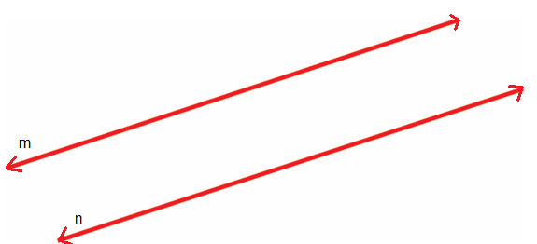

Transversales y ángulos especiales:
Una TRANSVERSAL es una recta que corta a dos o más rectas dadas.
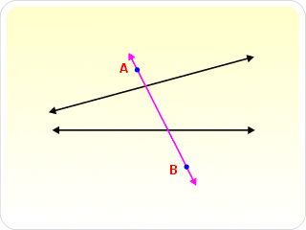
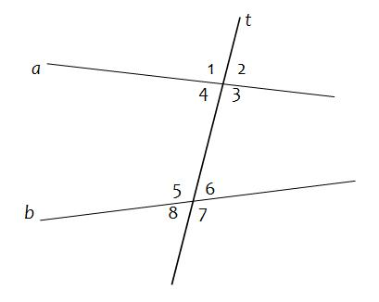
Figura ejemplo
ANGULOS COLATERALES: Son los que están a un mismo lado de la transversal. En la figura ejemplo son colaterales los ángulos 1, 4, 5 y 8 por un lado y los ángulos 2, 3, 6 y 7 por el otro lado.
ÁNGULOS INTERNOS: Son los ángulos 4, 3, 5 y 6 de la figura ejemplo, es decir, los ángulos que están dentro de las rectas que son atravesadas por la transversal.
ÁNGULOS EXTERNOS: Son los ángulos 1, 2, 8 y 7 de la figura ejemplo, es decir, los ángulos que están fuera de las rectas que son atravesadas por la transversal.
ANGULOS ALTERNOS INTERNOS: dos ángulos son alternos internos cuando cumplen las siguientes condiciones:
- No son colaterales
- Son internos
- No son adyacentes
En la figura ejemplo son los ángulos 4 y 6; 3 y 5.
ANGULOS ALTERNOS EXTERNOS: dos ángulos son alternos externos cuando cumplen las siguientes condiciones:
- No son colaterales
- Son externos
- No son adyacentes
En la figura ejemplo son los ángulos 1 y 7; 2 y 8
ANGULOS CORRESPONDIENTES: dos ángulos son alternos internos cuando cumplen las siguientes condiciones:
- Son colaterales.
- Uno es interno y el otro es externo.
- No son adyacentes
En la figura ejemplo son los ángulos 1 y 5; 4 y 8; 2 y 6; 3 y 7.

AXIOMA: Si dos rectas paralelas son cortadas por una transversal entonces cada pareja de ángulos correspondientes son congruentes:

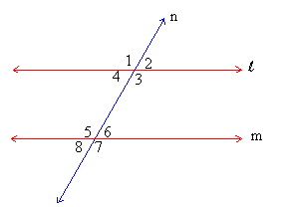Si l // m entonces $∠$2 $∠$6
$∠$3 $∠$7
$∠$1 $∠$5
$∠$4 $∠$8

Recordemos que el símbolo que indica congruencia es y recordemos además que para trabajar en geometría con ángulos es importante tener presente las siguientes definiciones:
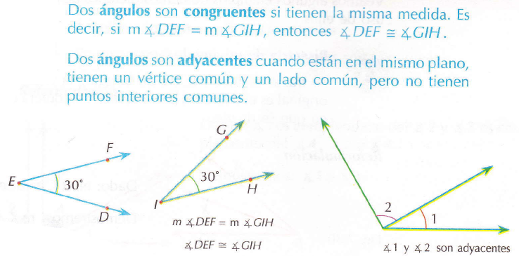

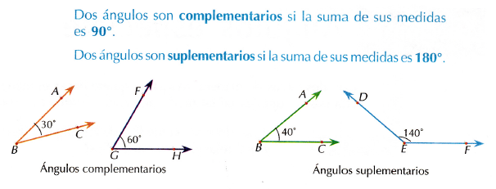

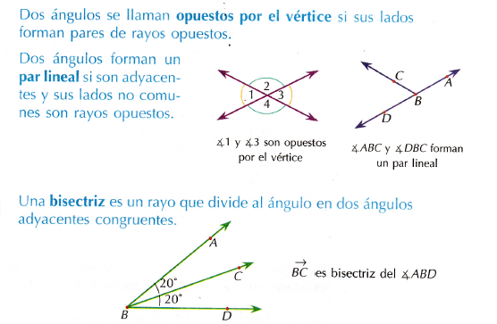

Teorema:
Si dos rectas paralelas son cortadas por una transversal, entonces cada pareja de ángulos alternos internos son congruentes.

Ejemplos

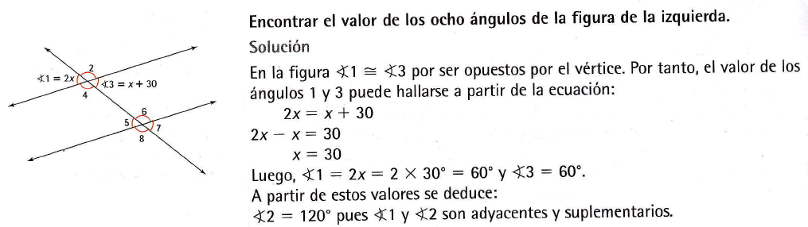
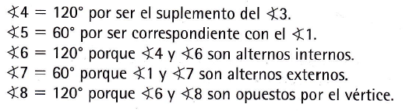

BIBLIOGRAFÍA

URIBE, Julio A., ORTIZ, Marco T. Matemática Experimental 8. 2 ed.s.l.; Uros Editores, 2005,

ARDILA, Víctor H., Olimpiadas Matemáticas 8. s.l: Voluntad,1999

TORRES, Blanca N., Et al, Supermat Matemáticas. s.l: Voluntad, 2000

BAUTISTA, Mauricio. Et al. Algebra y Geometría I.Grado 8°. Editoral Santillana. Bogotá 2004.

CARMARGO, Leonor, Et al. Alfa 8. Serie de matemáticas para educación básica secundaria y media vocacional. Grupo Editorial Norma. Bogotá. 1999.

CIBERGRAFÍA

- www20.brinkster.com/fmartinez/algebra4.htm
- www.escolar.com

Imágenes tomadas de: CARMARGO, Leonor, Et al. Alfa 8. Serie de matemáticas para educación básica secundaria y media vocacional. Grupo Editorial Norma. Bogotá. 1999.
Tomado de: BAUTISTA, Mauricio. Et al. Algebra y Geometría I.Grado 8°. Editoral Santillana. Bogotá 2004.

